(En todos los ejercicios se deben controlar las excepciones que se puedan producir. Se valorará el control de las situaciones excepcionales que se puedan producir, la modularidad del código, la claridad de los mensajes que se comunican al usuario y los comentarios del código).
Ejercicio 1 (2,5 puntos)
Crea el archivo Ejercicio1.php que muestre el formulario del ejemplo. El tipo de cliente admite los valores: Empresa (seleccionado por defecto), Particular y Organismo Público. El campo promoción admite los valores: Plan Renove (-2000), Plan Green Energy (-2500) y Sin promoción (seleccionado por defecto). El campo coche puedes poner los que quieras; al menos debes poner tres y debe estar seleccionado uno de ellos.
Cuando se pulse en el botón enviar, debe llevarnos al fichero Ejercicio1_datos.php. Este segundo fichero debe crear un array asociativo con los datos que se han rellenado en el formulario y debe mostrar dicho array tal y como se muestra en el ejemplo.
Ejemplo:
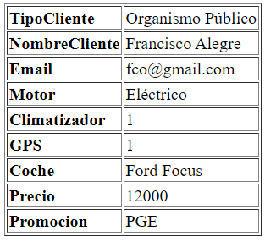
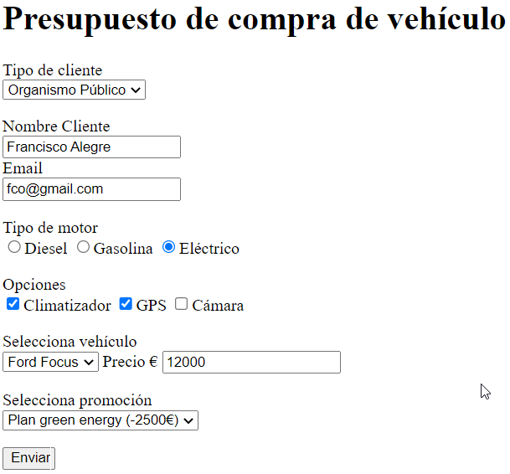
Ejercicio 2 (2,5 puntos)
Copia el archivo Ejercicio1.php a Ejercicio2.php. En este nuevo ejercicio debes realizar comprobaciones sobre los datos cuando se pulsa en el botón Enviar. Se debe informar en la misma página si hay algún error de los siguientes:
- El nombre, el email y el precio no pueden estar vacíos.
- Si se selecciona motor Diesel o Gasolina no se puede seleccionar la promoción Plan Green Energy.
- Los precios de un coche de un organismo público no pueden superar los 15000€.
Si no hay ningún error se debe mostrar el siguiente mensaje.
Datos correctos. Su presupuesto será enviado a la dirección de correo: xxxx@xxxxx.xxx. El importe de este presupuesto es de XXXXXX.
Sustituye las primeras x por el correo electrónico indicado y las segundas por el precio final del vehículo (Precio menos el descuento si es que tiene).
Ejercicio 3 (3 puntos)
Copia el archivo Ejercicio2.php a Ejercicio3.php. En este nuevo ejercicio debes recordar los datos que se rellenan cuando se da a enviar. Todo lo que se haya rellenado se debe rellenar automáticamente cuando pulsemos en el botón enviar.
Ejercicio 4 (2 puntos)
Crea el archivo Ejercicio4.php.
Define una función limitesArray a la que le pases como parámetro un array de números y calcule y muestre el valor más pequeño y el valor más grande del array.
Crea la variable numElementos a la que le asignes un valor numérico.
Crea el array Valores cuyo tamaño sea numElementos y rellénalo con nº aleatorios (función rand()).
A continuación, llama a la función limitesArray pasando por parámetros el array Valores.

